Model podataka (business model) i model perzistencije (entity model)

Predmet: Arhitektura i projektovanje softvera

Naziv projekta: **StartChess**

Arsić Vidosava, 16478

Pregled izmena:

|  |  |  |  |
| --- | --- | --- | --- |
| Datum: | Verzija: | Opis verzije ili izmene: | Autor: |
| 18.01.2021 | 1.0 | Inicijalna verzija | Vidosava Arsić |
| 05.12.2023 | 2.0 | Update | Vidosava Arsić |
|  |  |  |  |

Model podataka i perzistencije

Web Aplikacija pod nazivom StartChess koristi mongodb kao bazu podataka, u bazi se čuvaju informacije o korsincima aplikacije,koji se loguju za korišćenje aplikacije. Takođe , čuvaju se podaci koji su značajni za tok igre, nakon što se igra pokrene, odnosno nakon što korisnici pokrenu partiju šaha. Podaci o samoj igri kao i o porukama koje korisnici razmenjuju tokom igre. Za komunikaciju sa bazom i modeliranje objekata koristim mongoose.

Slikovit prikaz funkcionisanja NoSQL MongoDB, mongoose I node.js.

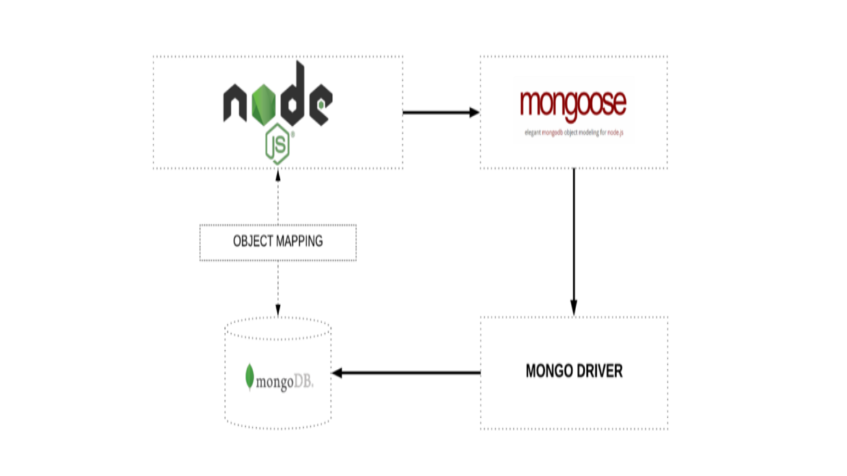

U projektu sam priložila neke od primera upita prema bazi kroz REST-full api kako bismo demonstrirali njen rad.

Kroz mongooose sam definisala sam sledeće šeme : User, Game.

1. Šema User pamti podatke vezane za igrača, osnosno, pamti podatke koje korisnik unosi prilikom logovanja, a nakon toga, pamti i podatke koji su značajni za samu igru odnosno tekuću partiju šaha.

* Users ima sledeća polja odnosno atribute:
* _id – jedinstveni identifikator korisnika u bazi, tipa String
* name - Atribut Ime pamti ime korisnika, tipa ObjectId
* email - Atribut email pamti email adresu koju korisnik unese, tipa String
* password – Atribut šifra pamti šifru koju korisnik unese, koju koristi prilikom logovanja, tipa String
* avatar - Atribut koji pamti sliku koju je korisnik uneo, tipa String
* date - Atribut datum je datum registracije korisnika, tipa Date
* lastConnection – Atribut lastConnetion je datum poslednje konekcije koju je korisnik ostvario, tipa Date
* color - Atribut boja predstavlja boju za igrača, označava da li će igrač prvi povlačiti potez (ukoliko je beli) ,tipa String.
* MyTurn – Atribut koji se dodeljuje korisniku prilikom kreiranja nove partije ukoliko je on igrač koji igra prvi, odnosno igrač sa belim figurama, postavlja se myTurn na true, u suprotnom na false.

2. Šema Game pamti podatke od značaja za partiju šaha dva korisnika.

* Game ima sledeća polja odnosno atribute:
* _id – jedinstveni identifikator partije šaha, koji se dodeljuje svakoj novoj kreiranoj igri, tipa String
* while – Atribut white pamti broj belih figura na šahovskoj tabli partije koja je u toku
* black – Atribut black pamti broj crnih figura na šahovskoj tabli partije koja je u toku
* igraci – Atribut igraci predstavlja listu igrača, odnosno predstavlja listu tipa „User“ koja je jedna od Schema. Atribut „igraci” jeste lista, ali je predviđena za unos dva parametra. Odnosno podrazumeva se da prilikom pokretanja igre, odnosno šahovske partije, broj korisnika koji može da igra šah jeste ograničen na dva, stoga će i ova lista maksimalno sadžati dva parametra, tipa UserSchema
* numberOfFigure - Atribut numberOfFigure pamti ukupan broj figura na šahovskoh tabli,tipa String

Prikaz šahovske table u vidu matrice

* [(A,8) (B,8) (C,8) (D,8) (E,8) (F,8) (G,8) (H,8)]
* [(A,7) (B,7) (C,7) (D,7) (E,7) (F,7) (G,7) (H,7)]
* [(A,6) (B,6) (C,6) (D,6) (E,6) (F,6) (G,6) (H,6)]
* [(A,5) (B,5) (C,5) (D,5) (E,5) (F,5) (G,5) (H,5)]
* [(A,4) (B,4) (C,4) (D,4) (E,4) (F,4) (G,4) (H,4)]
* [(A,3) (B,3) (C,3) (D,3) (E,3) (F,3) (G,3) (H,3)]
* [(A,2) (B,2) (C,2) (D,2) (E,2) (F,2) (G,2) (H,2)]
* [(A,1) (B,1) (C,1) (D,1) (E,1) (F,1) (G,1) (H,1)]

[**(0,0) (1,0) (2,0) (3,0) (4,0) (5,0) (6,0) (7,0)** ] [**(0,1) (1,1) (2,1) (3,1) (4,1) (5,1) (6,1) (7,1)** ]

[**(0,2) (1,2) (2,2) (3,2) (4,2) (5,2) (6,2) (7,2)** ]

[**(0,3) (1,3) (2,3) (3,3) (4,3) (5,3) (6,3) (7,3)** ]

[**(0,4) (1,4) (2,4) (3,4) (4,4) (5,4) (6,4) (7,4)** ]

[**(0,5) (1,5) (2,5) (3,5) (4,5) (5,5) (6,5) (7,5)** ]

[**(0,6) (1,6) (2,6) (3,6) (4,6) (5,6) (6,6) (7,6)** ]

[**(0,7) (1,7) (2,7) (3,7) (4,7) (5,6) (6,7) (7,7)** ]

Klasni prikaz, modela odnosno šema.

